|  |  |  |
| --- | --- | --- |
| Imię: Karol | Nazwisko: Działowski | Grupa: 2B |

**Matematyka obliczeniowa – wyznaczniki**

**Zadanie 1**

|  |  |  |  |
| --- | --- | --- | --- |
| **Rozmiar macierzy** | **Matlab (det)** | **algorytm Chio** | **przekształcenia elementarne** |
| $$50 × 50$$ | W = -1 | W = NaN | W = -1 |
| t = 0.000341 | t = 0.004801 | t = 0.000697 |
| $$100 × 100$$ | W = -1 | W = NaN | W = -1 |
| t = 0.000337 | t = 0.004132 | t = 0.002026 |
| $$200 × 200$$ | W = -1 | W = NaN | W = -1 |
| t = 0.000702 | t = 0.029201 | t = 0.008056 |

W algorytmie Chio zmienna mnożnik po kilkunastu iteracjach osiąga wartość -Inf. Po kilkudziesięciu zagnieżdżeniach macierze także ulegają wyzerowaniu. Dla przykładu z wykładu, z przykładu z filmu *Poznaj Chiński Algorytm Obliczania Wyznaczników (Metoda Chió)*, dla losowej macierzy o wymiarach 10x10 algorytm zwraca wyniki zgodne z implementacją *det*

**Zadanie 2**

Wykres z punktu 2.

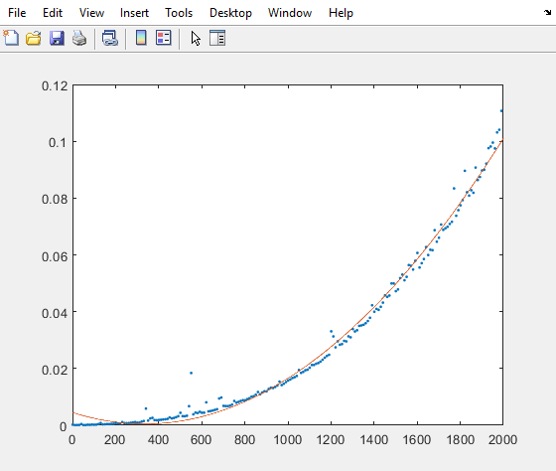

Rysunek 1 Aproksymacja wielomianem rzędu 2

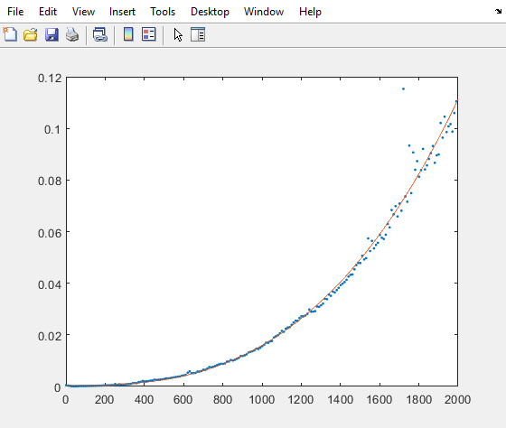

Rysunek 2 Aproksymacja wielomianem rzędu 3

Matlab oblicza wyznacznik za pomocą metody LU (przy użyciu przekształceń elementarnych jak w metodzie Gaussa) [źródło sekcja Algorithms <https://www.mathworks.com/help/matlab/ref/det.html>]. Jest to metoda o złożoności obliczeniowej $O(n^{3})$. Istnieją szybsze metody, np. algorytm Strassena $O(n^{2.8074})$. lub Coppersmith-Winograda $O(n^{2.374})$.

Najmniejszy rząd wielomianu (z pkt. 3)

Wynik: n = 3

Przybliżona postać czasowej złożoności obliczeniowej

Wynik: $O(n^{3})$

Bo wielomian aproksymujący wynosił:

1.292e-11 * n^3 + 2.25275e-10 * n^2 + 3.22e-06 * n + -0.0002

Algorytm Chio:

|  |
| --- |
|  |
|  |

Obliczanie wyznacznika macierzy z wykorzystaniem przekształceń elementarnych.

